Identificação

Categoria: Cidadania em Rede
Título da iniciativa: PROGRAMA DE RELACIONAMENTO
Instituição: Instituto de Assistência Médica do Servidor Público Estadual - IAMSPE
Nome dos responsáveis: Milton Morales Filho e Mirian M. Shirassu
Nomes dos membros da equipe: Milton Morales Filho, Mirian M. Shirassu, Amália M. Rodrigues de Santana, Suzana de Rosa e Mariana Pereira Maldonado

Problema Enfrentado ou oportunidade percebida

O Iamspe, dentro do Centro de Promoção e Proteção à Saúde do Servidor – Programa Prevenir, desenvolve atividades de prevenção primária em saúde. Uma dessas atividades é a produção de material educativo para distribuição entre os usuários de todo o estado. O material educativo aborda diferentes temas voltados à prevenção de doenças, tais como diabetes, hipertensão, alimentação saudável, prevenção de quedas de idosos etc. Esse material é produzido em papel e distribuído às Secretarias de Estado e às unidades de saúde do Instituto no interior e capital. Essa ação fortalece a prevenção primária de doenças e a promoção da saúde através da disseminação de conhecimento e estímulo a hábitos saudáveis.
O problema de produzir material educativo impresso é que envolve custos e a disponibilidade da Instituição em arcar com esse gasto. Dessa forma, mediante o orçamento enxuto do departamento e a necessidade de atender um maior número de pessoas, alternativas que não envolvessem investimentos financeiros precisaram ser pensadas.
Com esse objetivo, de ampliar a ação educativa do programa, paralelo à distribuição de material impresso, foi criado o Programa de Relacionamento, uma maneira simples e eficaz de divulgação de informação. Mediante inscrição voluntária, através do cadastro de seu e-mail, o usuário passa a receber, semanalmente, informações sobre saúde. Esse mecanismo de inclusão faz com que os e-mails enviados não sejam apenas lixo eletrônico, mas sim, uma ferramenta eficiente de prevenção e promoção da saúde do servidor.
Ao não ser encaminhado ao acaso, em massa, através de mala direta, e sim por inscrição, o conteúdo das mensagens eletrônicas se torna, realmente, importante aliado do Prevenir no desenvolvimento de sua atividade fim, pois é o interessado quem se inscreve no programa para receber o material.
Dessa maneira, sem atrapalhar a rotina de trabalho, os servidores do Estado e usuários do Iamspe recebem informações que os ajudarão a melhorar sua qualidade de vida.
Atividades de Promoção da Saúde e Prevenção de doenças contribuem para que o usuário adote um estilo de vida saudável. Atividade física, cuidados com a alimentação, exames preventivos, entre outros, são fundamentais tanto para prevenção de doenças (prevenção primária) como para eficácia no tratamento (prevenção secundária), reduzindo o número de retornos médicos e exames, atendimentos em Pronto Socorro e internações.
Como acessar e-mails faz parte do dia-a-dia da grande maioria dos funcionários públicos estaduais, aproveitar essa rotina para inserir o tema saúde, com mensagens preparadas em linguagem ágil e condensada, com qualidade e rigor científico, é a oportunidade perfeita para disseminar esse conhecimento tão essencial à vida das pessoas.

Fluxo
Atualmente, as únicas portas de entrada do Iamspe são as consultas ambulatoriais e/ou Pronto Socorro. A ouvidoria, que também funciona como uma via de comunicação do servidor com a instituição, não tem como missão a transmissão de informações sobre saúde preventiva aos usuários.
Nesse cenário, o Programa de Relacionamento se tornou mais uma opção de vínculo com o Iamspe. Com uma abordagem voltada à promoção de saúde, os usuários chegam ao programa por via espontânea - através da divulgação feita por diferentes meios (cartazes, folders, site e e-mail). A inscrição, feita pelo e-mail: relacionamento@iamspe.sp.gov.br, é o primeiro contato com a equipe responsável pelo programa. Após essa solicitação, o usuário é cadastrado e passa a receber as mensagens semanais, contendo material educativo sobre promoção da saúde e prevenção de doenças e informes sobre campanhas e eventos de seu interesse realizados pelo Iamspe ou instituições parceiras.

Solução adotada
Objetivo
Criação de um programa de relacionamento para os usuários do Iamspe e servidores públicos do Estado, a fim de inseri-los nas ações de prevenção e educação em saúde e estimulá-los a manter hábitos saudáveis.

Objetivos específicos
- Distribuir material educativo via e-mail sobre diversos temas relacionados à promoção de saúde e prevenção de doenças para usuários do Iamspe, servidores públicos e interessados.
- Divulgar atividades de educação em saúde e prevenção de doenças realizadas pelo Iamspe e/ ou instituições parceiras, como grupos de controle de Doenças Crônicas não Transmissíveis - DCNTs, programas de atividade física e de emagrecimento, campanhas de prevenção de câncer e campanhas de vacinação, entre outros.

Investimentos necessários
- 1 computador com acesso a internet
- Material de divulgação do programa (cartazes, folders, site e e-mail marketing)
Não houve custo envolvido, pois já existia no departamento um computador disponível e a criação das peças para divulgação foi feita através da área de comunicação do Instituto.
Um e-mail específico para o programa precisou ser criado: relacionamento@iamspe.sp.gov.br, mas isso também não resultou em gastos para a Instituição.
Quanto aos recursos humanos, o programa dispõe hoje da colaboração de três profissionais do Prevenir: um médico, que pesquisa temas e organiza as matérias sobre saúde, e dois funcionários da área administrativa, um é responsável por disparar os e-mails nas datas previstas, gerenciar o mailing e fazer a estatística do programa e outro por gerenciar os contatos dos usuários do programas e receber novas inscrições.

Dificuldades enfrentadas
A principal dificuldade enfrentada ainda foi, e ainda é, a divulgação do Programa. Embora venha crescendo regularmente, desde a sua criação em março de 2012, nota-se que ainda existe um grande público potencial a ser explorado, uma vez que, dentro da lógica do Programa, não há aumento de custos se houver aumento no número de participantes.
Hoje, a divulgação do Programa é feita regularmente dentro do site do Iamspe. Além disso, é constante o incentivo dado aos já participantes para que eles indiquem a iniciativa a outras pessoas da sua rede de contatos. O material impresso de divulgação apenas foi utilizado quando no lançamento do Programa.
O link de acesso ao site do Iamspe onde está localizado a divulgação do Programa de Relacionamento é: Contato Programa de Relacionamento.
Como o próximo passo é a ampliação da base cadastrada, novos meios de comunicação vem sendo pensado com a finalidade de atingir a parcela significativa de servidores que ainda não conhece o programa. Esse é, atualmente, o maior desafio enfrentado.

Dados do Programa
O programa começou em março de 2012, com 107 inscritos. Em novembro já contava com 248 inscritos. Ele é considerado um “projeto piloto” que deu certo, uma vez que a interação é constante entre os responsáveis e os usuários em geral. É comum a solicitação, por e-mail, de matérias sobre um determinado tema, sugestões de pautas e agradecimento das mensagens, o que demonstra o grande interesse dos que se cadastram até o momento.
Outro dado relevante é a quantidade de e-mails particulares inscritos: esses, somados, chegam a 191, contra 67 institucionais. Com isso, pode-se perceber que a maioria dos usuários não restringe a informação recebida ao seu círculo profissional, mas a carrega para a esfera pessoal. Essa informação reforça a maneira de atuação do programa, que investe na aquisição de hábitos saudáveis devem transcender a esfera de trabalho.

Características da iniciativa
Inovação
Com o objetivo de ampliar a ação educativa no âmbito estadual, com foco no servidor público, o programa de relacionamento nasceu. Sem custos para o Estado, aproveitou-se de uma realidade comum a grande maioria dos servidores e outros interessados, que acessam e-mail regularmente, para disseminar pequenas mensagens semanais, de maneira breve e em linguagem fácil com diferentes temas sobre saúde e doença.
O Programa, dentro de sua simplicidade, é uma inovação. Não havia na instituição um veiculo de comunicação eletrônica que “conversasse” diretamente com o usuário sobre a promoção de saúde e prevenção de doenças. Por isso considerado piloto, a tendência é que o projeto cresça e atinja servidores em todos os municípios do Estado.

Replicabilidade
A iniciativa é facilmente replicável, pois utiliza aparelhagem já existente no Estado (computador/internet), não gerando, dessa forma, custos para o erário. Tem sua potencialidade de aumento atrelada à inclusão digital, uma vez que toda a comunicação se dá por e-mail, ferramenta dominada e disponível para a maior parte dos servidores.

Relevância
Atualmente os sistemas de saúde de todo o mundo, tanto estatais quanto particulares, investem em promoção de saúde e prevenção de doenças. Foi comprovado que a cada dólar investido em prevenção de doenças, são economizados quatro dólares na assistência médica. O Estado, com o investimento em prevenção, além de economia financeira na assistência, se beneficia também com a diminuição de dias de trabalho perdidos por servidores. Em 2008, o montante gasto pelo Estado para suprir os dias de trabalho perdidos pelos servidores girou em torno de R$326 milhões.
O servidor, ao adotar hábitos voltados para a promoção da saúde, melhora sua qualidade de vida, seu bem estar, além de reduzir o impacto financeiro causado pelos gastos com remédios, médicos e profissionais de saúde em geral.
Por isso, o Programa Prevenir, com foco na prevenção primária, lançou mão de mais esse instrumento de promoção e proteção à saúde.

Uso de TI
O acesso aos e-mails pode ser feito tanto pelo computador no local trabalho quanto pelo computador pessoal. Para aqueles que não têm computador nem em casa, nem no trabalho, os postos do Acessa São Paulo são a opção indicada.

Articulação em rede
A Divulgação foi predominantemente pela internet. A inscrição no Programa de Relacionamento se deu unicamente pelo e-mail relacionamento@iamspe.sp.gov.br.
Esse canal exclusivo de comunicação, utilizando o correio eletrônico para falar de promoção de saúde, é uma inovação no Iamspe e também uma mudança nos paradigmas da relação da Instituição com seus usuários.

Documentação
A documentação existente sobre o projeto se resume nas mensagens enviadas, respostas dos cadastrados e divulgação feita no site do Iamspe e através de impressos (cartazes e folders).

Produção de Conhecimento
As mensagens enviadas apresentam os mais variados temas, sempre relacionadas a dicas práticas de saúde, como alimentação saudável, atividade física, qualidade do sono, fatores que contribuem para a promoção de saúde etc. Além disso, elas são baseadas em fonte confiável, como o site do Ministério da Saúde, por exemplo.
Os temas são definidos levando em consideração dois fatores: a demanda dos usuários cadastrados e os assuntos relacionados a saúde mais discutidos no momento. Assim, há um equilíbrio entre necessidade e importância, o que faz com que o conteúdo da mensagem seja extremamente atrativo para o leitor.
Antes da criação da mensagem que será enviada na semana seguinte, o médico responsável pelo projeto faz uma pesquisa, em bases seguras, sobre o assunto escolhido. Depois, ele transforma o conteúdo estritamente científico em um texto fluido e resumido, com linguagem simples, de fácil leitura e entendimento. Alguns exemplos se seguem:

Mensagem enviada dia 08 de maio de 2012
Bom dia! Hoje o assunto é breve, mas vai ocupar toda a sua semana. Para um estilo de vida mais saudável, pequenas mudanças em seu cotidiano precisam acontecer. Para isso fizemos 07 ações para 07 dias. Comece hoje! Se possível, imprima e coloque num lugar onde possa ler todos os dias! Abraço e boa sorte!
(anexo 1)

Mensagem enviada dia 21 de agosto de 2012
O bom e o mau colesterol
Podemos dizer que existem vários tipos de colesterol circulando no sangue. O total da soma de todos eles chama-se "Colesterol Total". Como já vimos, colesterol é uma espécie de "gordura do sangue", e como gorduras não se misturam com líquidos, o colesterol é insolúvel no sangue. Por isso, o colesterol precisa da "carona" de certas proteínas para cumprir as suas funções. A associação dá origem às chamadas lipoproteínas, essas sim, são aptas a viajar por todo o organismo via corrente sangüínea. As lipoproteínas - ou apenas colesterol - assume algumas formas, sendo divididas em "bom colesterol" (HDL - high density, ou alta densidade) e "mau colesterol" ( LDL - low density ou baixa densidade). Pesquisas provaram que o bom colesterol (HDL), retira o colesterol das células e facilita sua eliminação do organismo. Por isso é benéfico ao organismo. Já o mau colesterol (LDL), faz o inverso: ajuda o colesterol a entrar nas células, fazendo com que o excesso seja acumulado nas artérias sob a forma de placas de gordura. Justamente por isso traz diversos malefícios.
Como está sua taxa de colesterol?
Boa semana!
Mensagem enviada dia 07 de agosto de 2012
Consumo consciente do sal
Hoje em dia, devido ao aumento de produtos industrializados, a nossa ingestão de sódio (Na) aumentou drasticamente. O Sódio (Na) está presente no sal de cozinha e, nos alimentos industrializados, tanto nos salgados (salgadinhos, salsichas, nuggets, salames, enlatados), como também nos alimentos doces (refrigerante inclusive, até no light). Repare nas embalagens, na informação nutricional a quantidade de sódio dos alimentos.
A alta ingestão de Sal (Sódio) é uma das causas da hipertensão.
Evite alimentos industrializados, e no preparo doméstico, evite usar grandes quantidades de sal. Segue abaixo uma receita simples para você diminuir o sal nos temperos, sem perder o sabor dos alimentos.
(anexo 2)

Mensagem enviada dia 14 de agosto de 2012
Aproveite o que a água tem para oferecer
A vida começa na água, e só pode continuar existindo se ela estiver presente. Mas, apesar de sabermos disso, muitas vezes subestimamos os benefícios de hábitos simples como beber água.
60% do corpo de um adulto é formado por água. O de um bebê recém-nascido chega a ter quase 80% de água, enquanto o das pessoas idosas tem cerca de 50% (conforme envelhecemos, vamos nos “desidratando”).
O que faz a água no organismo:
1-Regula a temperatura corpórea, através da eliminação do suor.
2- Elimina resíduos metabólicos, através da urina.
3- Faz a distribuição de nutrientes pelo corpo através do sangue.
4- Auxilia o transporte de nutrientes até as células.
5- Ajuda a retirar o ácido lático, que causa a sensação de dor e fadiga dos músculos.
Além disso, a água é o melhor tratamento cosmético que existe: hidrata, limpa e retira as células mortas.
Então, lembre-se de tomar água! Boa semana!
Mensagem enviada dia 23 de outubro de 2012
Quais são suas barreiras para fazer atividade física?
Saúde e exercício estão interligados. Mas, começar uma atividade física para muitos é um problema, porque sempre há desculpas e preocupações.
Algumas desculpas mais comuns:
“Eu não tenho tempo” – O tempo é o mesmo para todos. A diferença está na escolha de como usá-lo. É uma questão de prioridade. Alguns passam horas na frente da TV, mas não reservam nenhum minuto para exercícios. Mesmo pouco tempo de exercícios já traz benefícios para sua saúde.
“Estou muito cansado” – Quando você está fora de forma, você tende a se sentir cansado mais facilmente. Então começa um ciclo vicioso. Atividade física regular lhe dará mais energia para fazer o que gosta. Assim que você “estiver em forma”, vai conseguir diferenciar melhor o que é cansaço físico do cansaço por “estar fora de forma”.
“Estou muito velho” – Você nunca está muito velho para começar atividade física. Você sempre terá uma maneira de aumentar sua atividade, energia e sensação de bem estar. À medida que envelhecemos, o exercício físico é fundamental para manutenção da saúde.
“É chato fazer exercício” – Só você pode torná-lo interessante. Faça atividades que lhe dê prazer, escute música enquanto caminha, varie as rotas. Há inúmeras maneiras de se exercitar, descubra a atividade que melhor você se adapta. Lembre-se que a hora dos exercícios é excelente para descanso mental.

Promoção da participação cidadã e controle social
Todas as semanas, quando as mensagens são encaminhadas aos cadastrados, e-mails de agradecimento, sugestões e solicitações de temas específicos chegam em resposta. Abaixo, seguem alguns desses e-mails que demonstram o interesse do público usuário em procurar e receber informações sobre saúde.

Exemplo 1
Bom Dia
Minha mãe é hipertensa e diabética, gostaria de receber informações sobre a melhor forma de cuidar destas doenças, pois ela mora bem próxima a mim, e quero verificar como ela está se cuidando.
Fico no Aguardo.
Att
C.S.

Exemplo 2
Bom dia!
Meu nome é Edjane, sou professora da rede pública e o motivo do meu contato é ter acesso as informações sobre os cuidados com a saúde e uma melhor qualidade de vida. Achei essa iniciativa maravilhosa, tamanha a praticidade e qualidade desse projeto.
Atenciosamente, Edjane!!!

Exemplo 3
Desejo receber material educativo e informações sobre atividades relacionadas a prevenção de doenças como hipertensão e diabetes, programas de atividade física e de emagrecimento, campanhas de vacinação e de prevenção de câncer.
Grata
A. P.
Secretaria do Meio Ambiente – SP

Resumo da iniciativa
O Programa de Relacionamento do Iamspe tem por finalidade divulgar informações sobre promoção de saúde e prevenção de doenças aos usuários do Instituto e servidores públicos estadual, através do envio semanal de informes sobre temas relacionados à saúde. As informações são encaminhadas, por correio eletrônico, a uma base de 248 usuários cadastrados espontaneamente através do e-mail relacionamento@iamspe.sp.gov.br. Como projeto piloto, o Programa de Relacionamento alcançou seu objetivo, tornando-se uma ferramenta interativa de comunicação entre a Instituição e os servidores públicos.

Anexos
ANEXO 1 – 07 ações para 07 dias

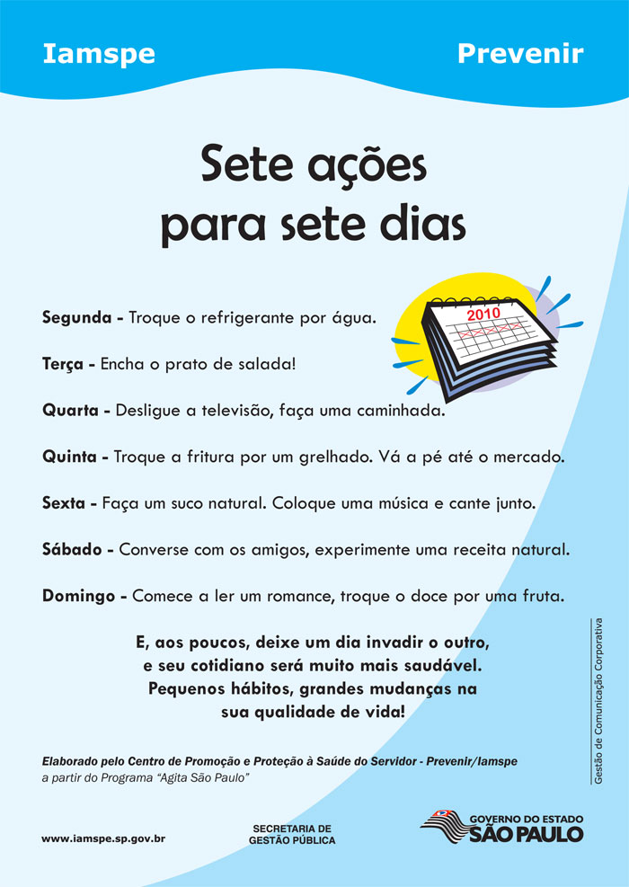

ANEXO 2 – Consumo consciente do sal

